# 12345市长公开电话情况专报

# 260

四平市政务服务和数字化建设管理局 2025年4月8日

**3月份12345市长公开电话办理情况**

2025年3月份，12345市长公开电话办理《中国政府网网民留言》15件，全部办结；《人民网领导留言板》43件，其中市委书记留言板块21件，市长留言板块22件，全部办结；《吉事办》247件，全部办结；《省长信箱》122件，全部办结；《市长信箱》24件，全部办结；《吉林省政务服务热线转办平台》3228件，全部办结。2025年3月份共受理群众求助、投诉、举报、咨询和建议等问题45224件，办结45210件，办结率99.97%。其中属于社保问题8806件，占19.5%；住建问题5449件，占12.0%；医保问题2713件，占6.0%；交通问题2290件，占5.1%；水、电、气问题2176件，占4.8%；行政执法问题1512件，占3.3%；消费纠纷问题1262件，占2.8%；住房公积金问题1013件，占2.2%；城市卫生、环境污染和三农等其它问题20003件，占44.2%。

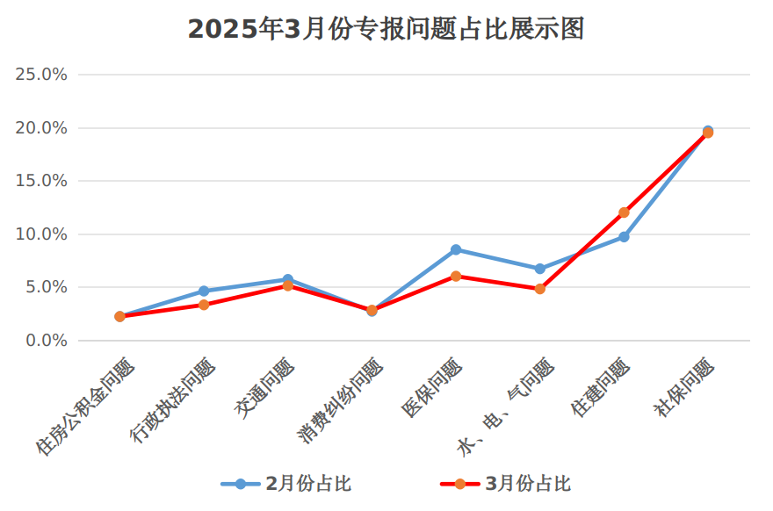

**数据分析:**本月社保、医保咨询问题，与上个月相比有所减少，但反映社保未认证导致工资未发放问题较多；住建问题与上个月相比，呈明显上升趋势，主要反映物业服务不到位、电梯卡扣升级受限、楼道堆放杂物和停放电动自行车、垃圾清理不及时、小区消防通道停车无人管理等物业问题较多；因停水问题得到有效解决，加之供暖期即将结束，水电气问题与上个月相比大幅减少；行政执法及交通问题与上个月相比呈下降趋势，其中反映下水井堵塞外溢等市容环卫问题，以及反映出租车绕路、拼客、拒载等交通服务问题仍占一定比重；消费纠纷问题略高于上月，呈上升趋势；本月住房公积金问题与上个月持平。

**一、3月份群众反映比较突出的问题**

**1.犬类治理不力问题。**市人大出台的犬类管理条例2020年5月1日正式生效，但至今有关部门没有真正贯彻执行。主要体现在对犬类不登记造册、不办理犬证、不接种防疫，大型犬不拴牵引绳、随地便溺、犬吠扰民等。这些问题通过交办、督办，也以专报形式进行反映，有关部门只是治标不治本，一直没有系统治理，影响了居民的生活质量。以上问题亟需建立和完善常态化的监管机制，切实落实和执行犬类管理条例。

**2.物业违规安装梯控问题。**为了有利收取物业费，市内有的物业对电梯安装了梯控，刷卡扣才能上下电梯，未交物业费的业主无法使用。业主认为楼宇门有卡扣，电梯不应再加以限制。刷卡扣上下电梯不仅带来诸多不便，也有一定的安全隐患，当电梯出现故障快速下坠时，因底楼层按钮无法启用迫停，很容易造成伤害。

**3.建设完成验收路段迟迟未予移交问题。**富国公司建设完成验收的40多条路段，现已过了质保期还未移交市政。当路段的树木、窨井、路面和卫生等问题发生时，交办给市政，市政部门答复说市里还没主持移交，不在其处理范围；交办给富国公司，富国公司答复路段已过了质保期，无法找施工单位再去处理。因目前两家都认为不是自己责任权属，导致问题出现后得不到及时处理。如富国公司修建的东郊街路段，因污水管线流通不畅，导致文府小区下水井经常堵塞，物业频繁清掏，带来一定困扰。

**二、3月份群众的意见和建议**

**1.应加强对中小学生普法宣传教育。**家长反映校园霸凌、未成年人吸食违禁药品等问题需要得到教育部门和学校的高度重视。建议学校定期以讲座、观看警示视频、到看守所参观等形式进行灵活多样的宣传教育，使学生树立正确的人生观和价值观，远离霸凌和黄赌毒，营建一个积极和谐、团结友爱、健康成长的环境氛围。

**2.应加强整治不合规的广告牌。**附属在建筑物的广告牌，由于长期暴露在自然环境中，风吹日晒，有的腐蚀生锈，有脱落危险；有的堵塞消防通道，影响逃生；有的周围有电线穿插，存在火灾隐患；有的年久歪斜，影响美观。建议有关部门加强巡视，发现问题责成广告投放单位立即整改，对拒不整改的，对其处罚。使每个广告牌既美观得体，又无安全隐患，树立城市良好形象，提高市域治理水平。

**3.应灵活多样地组织体育赛事。**为提高市民身体素质，增强幸福指数，优化营商环境，市里应每年定期组织一些丰富多彩、有益身心健康的体育赛事，如环城马拉松、蓝球、乒乓球和羽毛球赛、骑行赛、滑冰赛等。不仅能够吸引周边城市体育爱好者积极参与，带动体育经济，宣传城市文化，而且也能促进全民身心健康，使其快乐地工作和生活，激发城市活力。

**三、3月份解决比较好的几个问题**

**1.双辽市政府解决供热管道爆裂问题。**双辽市天朗明居商户玄某反映，其家二楼暖气管爆裂，拨打凯旋供热公司电话未予接通，要求解决。双辽市住建局接到交办后，责成供热公司维修人员立即前去检查。经维修，管道漏水情况得到解决。

**2.伊通县政府解决手机卡退费问题。**伊通县居民赵先生反映，其联通手机卡去年在本人不知情的情况下被联通公司私自每月加10元流量包。经协商，联通客服同意现金退回私自加的流量包费用217元。但是费用却被退回卡内，要求解决。联通伊通分公司接到交办后，于本月10日为反映人办理了现金退费。

**3.梨树县政府解决拖欠农民工工资问题。**杨先生打电话反映，2024年12月至2025年2月在鑫磊公司承包的修建排水沟工程中做瓦工，该公司共拖欠杨先生和其他10位工友3万元工资，要求解决。梨树县人社局劳动保障监察科接到交办后立即联系用人单位，并责成其尽快发放拖欠的工资。经督办，拖欠的工资全部支付。

**4.铁东区政府解决下水井堵塞问题。**市民反映，铁东区中央路七马路北一纬与北二纬之间，神农大药房西侧下水井返水，影响环境卫生，要求解决。铁东区住建局接到交办后立即到现场踏查处理。经协调吸污车，对该堵塞下水井进行了清掏。

**5.铁西区政府解决消防器材过期问题。**市民反映，铁西区和发金店步行街店灭火器过期，存在安全隐患，要求处理。铁西区消防救援大队接到交办后，立即到现场核查。经查，举报情况属实，有部分灭火器存在过期未检现象，当场责令该单位限期整改。

**6.市税务局解决加油站不给开发票问题。**外地市民反映，其在铁东区庆达加油站加油花费200元，加油站不给其开具发票，要求解决。市税务局接到交办后，立即与涉事加油站联系，要求其为反映人开具发票。随后该加油站积极联系反映人，为其开具了发票。

**7.市市监局解决手机翻新机赔偿问题。**市民反映，其3月6号在华为专卖店花费4400元购买的华为手机，销售人员在反映人前面拆封并激活手机强调是新机，回家后比对保修日期并经官方客服印证，该机并非新机，之前已激活使用，要求按相关规定给予理赔。经市市监局西一分局调解，商家为反映人更换了新机并赔偿反映人3500元，并向反映人进行了诚恳道歉。

**8.市公安局解决12123平台信息不实问题。**市民反映，其车于2024年有四个违章，全部已缴纳罚款，但在手机12123平台上仍然有违章未处理信息，无法检车，要求解决。市交通管理支队接到交办后立即调取系统，该情况为公安网与互联网数据传输转换所致，为其刷新数据后，违章信息消除，车辆显示正常状态。

**9.市交通局解决出租车退还车费问题。**市民张女士反映，2月21日早上乘坐出租车吉CD52050，付款时多付了60元，要求解决。市道路运输管理局接到交办后，立即联系该出租车司机，并退还多付款项。

**10.市邮政管理局解决快递损坏赔偿问题。**双辽市卧虎镇村民曹女士反映，因566元的产品在运输过程中损坏，导致收件人未签收退回，找到快递公司却不予赔偿，要求解决。市邮政管理局接到交办后，立即进行调查。经查，是快递员投放所致。根据相关规定，要求快递员赔付。快递员为反映人赔偿566元。

签发:曹松涛 审核：王成 编辑：孙雪楠

报：市委、市人大、市政府、市政协、市纪检委领导。

送：各县（市）、区政府，市政府有关部门。

（共印130份）

**县（市）区、市政府有关部门办理情况**

|  |  |  |  |  |  |
| --- | --- | --- | --- | --- | --- |
| **部门** | **承办件数** | **按期办结** | **部门** | **承办件数** | **按期办结** |
| 梨树县政府 | 2754 | 2754 | 四发集团 | 25 | 25 |
| 伊通县政府 | 1602 | 1602 | 市水利局 | 23 | 23 |
| 铁东区政府 | 1504 | 1504 | 市住房公积金 | 18 | 18 |
| 市市场监督管理局 | 1474 | 1474 | 市司法局 | 18 | 18 |
| 双辽市政府 | 1319 | 1319 | 华生燃气集团公司 | 17 | 17 |
| 铁西区政府 | 1299 | 1299 | 市工信局 | 14 | 14 |
| 市交通局 | 588 | 588 | 市农业农村局 | 13 | 13 |
| 市公安局 | 572 | 572 | 市民政局 | 12 | 12 |
| 市住建局 | 464 | 464 | 市文广旅体局 | 11 | 11 |
| 移动四平分公司 | 260 | 260 | 四平职业大学 | 9 | 9 |
| 市社保局 | 258 | 258 | 市应急管理局 | 9 | 9 |
| 市银保监局 | 189 | 189 | 市林业局 | 7 | 7 |
| 四平热力有限公司 | 172 | 172 | 市财政局 | 6 | 6 |
| 中核四平水务集团 | 118 | 118 | 铁塔四平分公司 | 5 | 5 |
| 市自然资源局 | 108 | 108 | 吉视传媒 | 5 | 5 |
| 市税务局 | 83 | 83 | 市残联 | 4 | 4 |
| 市卫健委 | 77 | 77 | 市机关事务管理局 | 3 | 3 |
| 市人社局 | 74 | 74 | 市退役军人事务局 | 2 | 2 |
| 四平市邮政管理局 | 69 | 69 | 晟平国投集团 | 2 | 2 |
| 市医保局 | 59 | 59 | 市粮食和物资储备局 | 2 | 2 |
| 联通四平分公司 | 54 | 54 | 市行政执法局 | 2 | 2 |
| 四平供电公司 | 53 | 53 | 市新闻出版局(版权局) | 2 | 2 |
| 市商务局 | 36 | 36 | 市国防动员办公室 | 1 | 1 |
| 市教育局 | 29 | 29 | 市发改委 | 1 | 1 |
| 市生态环境局 | 29 | 29 | 市烟草专卖局 | 1 | 1 |
| 电信四平分公司 | 29 | 29 |  |  |  |